**АДМИНИСТРАЦИЯ ШЕЛКОВСКОГО МУНИЦИПАЛЬНОГО РАЙОНА**

**ЧЕЧЕНСКОЙ РЕСПУБЛИКИ**

**МУНИЦИПАЛЬНОЕ БЮДЖЕТНОЕ ОБЩЕОБРАЗОВАТЕЛЬНОЕ УЧРЕЖДЕНИЕ**

**«САРЫ-СУЙСКАЯ СРЕДНЯЯ ОБЩЕОБРАЗОВАТЕЛЬНАЯ ШКОЛА»**

**НОХЧИЙН РЕСПУБЛИКАН ШЕЛКОВСКИ МУНИЦИПАЛЬНИ КIОШТАН АДМИНИСТРАЦИ МУНИЦИПАЛЬНИ БЮДЖЕТАН ДЕШАРАН ХIУКМАТ**

**«САРЫ-СУЙСКИ ЮККЪЕРА ЮККЪАРАДЕШАРАН ИШКОЛ»**

**BS00554_**

**366107. Чеченская Республика, Шелковской муниципальный район, с. Сары-Су ,ул.Школьная, 1**

**Тел.8-928-649-86-63; е-mail^** [**sary-su.rf@mail.ru**](mailto:sary-su.rf@mail.ru)

**ОКПО 87457415, ОГРН 1082035001278 ИНН/КПП 2011002187/201101001**

«08» февраля 2018г. № \_\_\_\_

**Пресс – релиз от 08.02.18г.**

**«Патриотическое воспитание молодёжи. Урок мужества».**

8 февраля сотрудники полиции провели урок-беседу «Патриотическое воспитание молодёжи. Урок мужества», приуроченный Дню защитников Отечества. Встречу организовал руководитель 10-го класса Темиралиев В.И.

Цель:

1. Воспитать мужественного, честного и благородного человека.
2. Развить волевые качества обучающихся, умение преодолевать трудности, используя для этого проблемные ситуации.
3. Познакомить обучающихся с назначением, боевыми свойствами АК-74 и ПМ, научить выполнять неполную разборку и сборку АК-74 и ПМ.
4. Воспитать у учащихся патриотические качества, позитивное отношение к военной службе, привить ценностное отношение к Отечеству.

Открыл мероприятие Висита Ильязович, который начал урок с рассказа о сильном и волевом человеке, о человеке, начавшем восстановление республики после военных действий. Далее дети сами рассказали о его подвигах, вспомнили о жизнедеятельности Первого Президента ЧР А.Х. Кадырове.

После вступительной беседы, слово было предоставлено гостям. В ходе беседы участковый Янмурзаев Д.Д. и Элиев А. рассказали старшеклассникам о работе полицейских, направленной на формирование патриотического сознания молодого поколения. Сотрудники полиции рассказали юным гостям об истории работы полицейских, его деятельности и стоящих перед ними задачах. Ребята узнали, как проводится охрана общественного порядка, о борьбе с незаконным оборотом наркотиков и различными преступлениями, Заинтересовали детей факты из  истории полицейских работников и  совершаемые ими подвиги.

Интерес к  профессии полицейского у обучающихся не пропадает и с каждым годом становится сильнее. Конечно, наибольший интерес ребята проявили к оружию, оно никого не отставило равнодушным, даже девушек. Мальчишки  без опаски брали в руки пистолеты, автоматы, изучая их строение. Учащимся была предоставлена возможность провести неполную разборку и сборку оружия. Дети с радостью делали снимки и долго не хотели уходить.   
Подобная встреча с детьми   проведена в первый раз, думаем, такая работа по патриотическому воспитанию молодежи поможет поднять у мальчишек их патриотический дух. И хотя некоторым мальчишкам  до выбора профессии еще далеко, но именно в ходе таких встреч с «шефами»  у ребят формируется образ полицейского - защитника Отечества - мужественного, честного и благородного.

*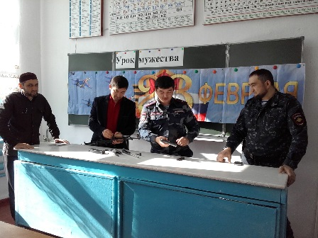 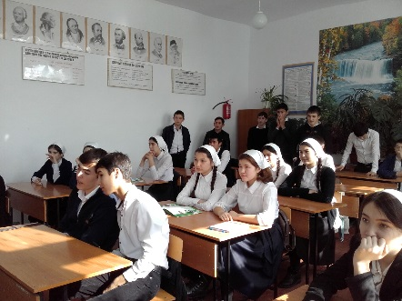 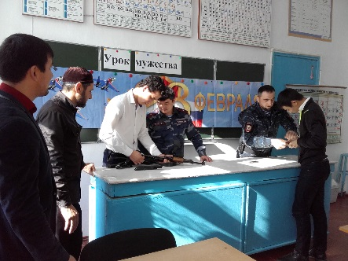*

Автор: Даутова Зухра Исраиловна 8 (928) 785-51-05 [sary-su.rf@mail.ru](https://e.mail.ru/messages/inbox/)